Конспект. Урок розвитку зв'язного мовлення з використанням методів НУШ на тему: «Про що говорять тварини»
Тема: «Про що говорять тварини»
Мета: ознайомити дітей з особливостями спілкування представників тваринного світу, вчити правильно і чітко формулювати власну думку; розвивати мислення, уяву та навички виділення головних, суттєвих ознак, послідовність у викладенні своїх думок; виховувати любов та бережливе ставлення до природи.
Хід уроку
І. Організаційний момент
Стали дітки всі рівненько
Посміхнулися гарненько
До сусіда нахилились
Щоб сьогодні не лінились
Треба гарно працювати
І знання нам здобувати
Вправа «Сонечко». На промінчиках записані слова. Діти прикріплюють до серединка сонечка лише ті, які хочуть взяти з собою на урок. (Слова: наполегливість, старанність, лінощі, дружба, сум, радість і інше)
ІІ. Актуалізація опорних знань учнів
Бесіда з учнями
- Що належить до живої природи?
- Як спілкуються люди між собою?
- Що ви знаєте про тварин?
ІІІ. Мотивація навчальної діяльності. Повідомлення теми і мети уроку.
- Розгляд ілюстрацій і бесіда за ними
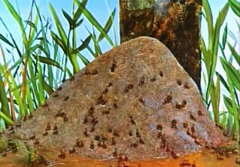
- Що ви бачите на малюнку?
- Хто побудував мурашник?
- Скільки мурашок брало у цьому участь?
- Як їм вдалось це зробити?
- Чи вміють мурашки розмовляти між собою?

- Кого зображено на цьому малюнку?
- Що зробило маленьке зайченя?
- Що казкового на цій картинці?
- Як ви думаєте, чи може так бути насправді?
Оголошення теми і завдань уроку
Вправа «Проблемне запитання» (відповіді учнів)

Як тварини спілкуються між собою?

ІV. Опрацювання матеріалу уроку
- Елементи казкотерапії
(Учні закривають очі і уважно слухають казку)
Казка
Було це колись давно. В одній лісовій країні, яка звалась «Мовчанія». Жило там багато звірів: і полохливі зайчики, і вайлуваті ведмедики, і хитрулі лисиці, і вовчики. Жили вони разом, але не вміли розмовляти.
Одного разу ведмедик вирішив побудувати велику огорожу, яка захищатиме їх країну…

Учні відкривають очі і придумують продовження казки.
- Розповідь вчителя
Тварини спілкуються між собою мовою звуків, жестів, запахів і фарб.
"Мова" звірів складається з небагатьох "слів", якими передаються задоволення, страх, жах, лють, перехід у напад та інші емоційні стани.
Є тварини, які спілкують мало, а є ті, які видають дуже багато різних сигналів. Наприклад: серед мавп є і зовсім мовчазні (горили), і дуже балакучі (у словнику шимпанзе 35 звуків, у гамадрилів - 40, гібони можуть співати чистими голосами, близькими до голосу людини).
Слова людини можуть повторювати папуги, але при цьому вони не розуміють, що саме говорять.
- Перегляд відео
https://www.youtube.com/watch?v=quvh8iZEpTs
- Фізкультхвилинка
Покажіть лисичку
Покажіть ведмедиків
Покажіть зайченят
Покажіть свою улюблену тваринку
- Бесіда
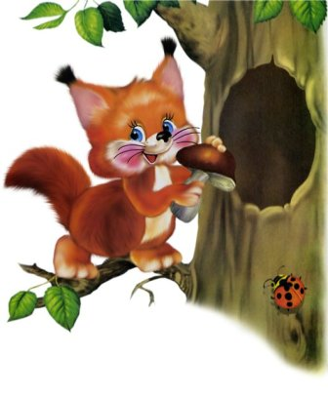
-Хто зображений на малюнку?
- Опишіть їх?
- За допомогою чого вони спілкуються?
- Давайте уявио, що вони вміють говорити і складемо розповідь.
6. Прийом «Кадри»
- Візьміть у руки уявний фотоапарат. Давайте по фотографуємо (Імітація рухів фотографа)
- Гляньте, що у нас вийшло.
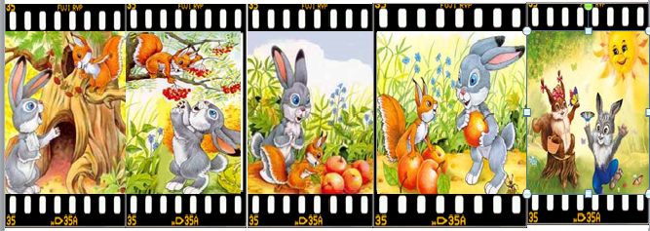
V. Підсумок уроку
1. Вправа « П'ять слів»
2. Вправа з використанням ЛЕГО «Улюблена тварина»
(Діти складають тваринку)
- Уявіть, що ваша тваринка вміє розмовляти. Розкажіть, як вона хоче, щоб з нею поводились люди.

